***Visita guidata, con permesso speciale,***

***PALAZZO VITELLESCHI E LA GRAN LOGGIA MASSONICA D’ITALIA***

***Sabato 1° marzo 2025 ore 10,00***

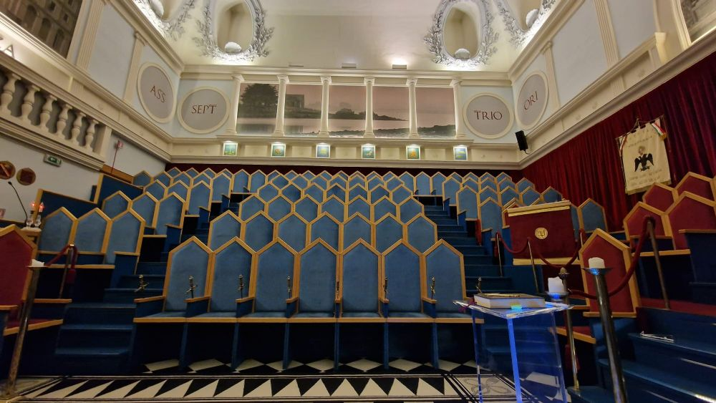

**Siete mai entrati dentro una Loggia Massonica? Occasione UNICA per scoprire uno dei luoghi più misteriosi della città: Palazzo Vitelleschi, sede della Gran Loggia d'Italia degli antichi Liberi Accettati Muratori.**

**Una visita speciale che ci permetterà di entrare nel cuore della massonica gran loggia d'Italia.**

Il palazzo Vitelleschi si trova davanti all'area sacra di Torre Argentina. Nel medioevo divenne luogo dove si calcinava la pietra per le costruzioni, e, nel 1747, divenne sede del Collegio Calasanzio dei Padri delle Scuole Pie, una delle prime realtà che rese possibili un'istruzione primaria universale e gratuita. Il palazzo nel 1810 divenne di proprietà dei Vitelleschi dei Nobili.

Nel 1953 venne nuovamente venduto e subì infine massicci interventi di restauro e venne frazionato.

Il piano nobile nel 1986 divenne sede della Gran Loggia d'Italia degli Antichi Liberi Accettati Muratori.

Avremo così modo di conoscere i luoghi, le realtà ed i riti di uno dei sodalizi iniziatici più noti ma de facto meno conosciuti.

**Quota unica:€ 15,00.**

La prenotazione, IMMEDIATA e OBBLIGATORIA, potrà essere effettuata presso:

**Martino Nicoletti** - m.nicoletti@almaviva.it